**VELEUČILIŠTE U RIJECI**

Boris Maričević, Davor Dukić, BojanVidović

**Sustav za planiranje i evidenciju radnog vremena**

(Projekt)

Rijeka, 2016.

**VELEUČILIŠTE U RIJECI**

Poslovni odjel Specijalistički diplomski stručni studij Informacijskih tehnologija u poslovnim sustavima

**Sustav za planiranje i evidenciju radnog vremena**

(Projekt)

MENTOR: STUDENT:

[dr. sc. Marin Kaluža, viši predavač](http://www.veleri.hr/?q=node/241) Boris Maričević

Davor Dukić

Bojan Vidović

Rijeka, travanj 2016

Sažetak

Cilj projekta je razviti web aplikaciju za planiranje i evidenciju radnog vremena zaposlenika PU Rijeka te slanje notifikacija na android smart phone uređaje, te uvid u radni raspored putem istih mobilnih uređaja.

Ključne riječi: **PU Rijeka**, **radno vrijeme**, **sustav**, **planiranje, evidencija, notifikacija**

Sadržaj

1. Uvod 1

1. Uvod

2. Opis poslovnog sustava

Ovaj poslovni sustav omogućiti će točnije i centralizirano planiranje smjenskog rada zaposlenika PU Rijeka te njihovo pravovremeno obavještavanje putem android aplikacije. Administratori sustava, kadrovska služba te voditelji smjena više neće ručno popunjavati Excel tablice već će kroz centralni sustav planirati rad zaposlenika. Korištenjem android aplikacije zaposlenicima se omogućuje uvid u planske i neplanske promjene plana rada kroz notifikacije.

2.1. Arhitektura sustava i alati koji će se koristiti

Slika. Arhitektura sustava 

Izvor: izradili autori

Front- end alati i tehnologije:

1. Korištene tehnologije za izradu front-end dijela aplikacije:

* Netbeans, YII Framework (PHP programski jezik, HTML, CSS)
* Android Studio – izrada Android aplikacije koja će biti povezana na web-servis i omogućavati će zaprimanje notifikacija i uvid u plan rada

Back-end alati i tehnologije:

* Netbeans, YII, MySQL- izrada web aplikacije kroz koju se administriraju zaposlenici i plan rada zaposlenik
* Web-servis preko kojega će Android aplikacija komunicirati s bazom, odnosno čitati iz nje

## 2.2. Korisnički zahtjevi

Ovu aplikaciju će koristiti zaposlenici PU Primorsko goranske županije iz raznih odjela od kadrovske, do voditelja smjena koji planiraju raspored rada. Ovom aplikacijom bi se centralizirao i ubrzao posao više odjela te smanjila mogućnost pogreške ručnim upisom. Također krajnji korisnici će dobiti novu mogućnost zaprimanja obavijesti i plana rada na mobilni uređaj što do sada nisu imali.

3. Analiza i dizajn sustava

3.1. Dijagram dekompozicije

Slika. Dijagram dekompozicije



Izvor: Izradili autori

Na slici je prikazan dijagram dekompozicije aplikacije planiranja radnog vremena sa poslovnim funkcijama administracije sustava sa njenim podfunkcijama kreiranja power korisnika i administriranja matičnih podataka; funkcija administriranja zaposlenika, odnosno podfunkcijama kreiranja novog zaposlenika i ažuriranja postojećih zaposlenika. Treća funkcija je prikaz notifikacije o planu rada korisniku, preko podfunkcija zaprimanja notifikacija na smartphone te prikazom plana rada; posljednja funkcija je administracija plana rada sa podfunkcijom unosa novog radnog plana.

3.2 Dijagram konteksta

Slika. Dijagram konteksta



Izvor: Izradili autori

Glavni proces koji predstavlja informacijski sustav planiranja smjenskog radnog vremena opisan je dijagramom konteksta. Zaposlenik dobiva notifikaciju o izmjeni radnog plana na android uređaj a može i sam po želji provjeriti trenutni plan pogledom na aplikaciju. Administrator sustava kreira tipove korisnika (kadrovsku, voditelja smjene ili novog administratora) koji odrađuju operativu odnosno administraciju korisnike i plan rada. Kadrovska otvara nove zaposlenike kroz web aplikaciju koji rade u smjenskom načinu rada i unose njihove službene i osobne podatke. Voditelj smjene za pojedinog zaposlenika unosi tjedni plan rada kroz web aplikaciju.

3.2.1 Dijagram toka podataka 1. razine

Slika. Dijagram toka podataka 1. razine



Izvor: izradili autori

Funkcije IS-a planiranja i evidencije radnog vremena detaljnije su opisane dijagramom prve razine. Administrator sustava kreira power usere a to su kadrovska te voditelj smijene. Kadrovska zatim kreira novog zaposlenika te mu dodjeljuje potrebne podatke nakon čega mu tada voditelj smijene može kreirati plan rada. Zaposlenik putem aplikacije na mobilnom uređajku može provjeriti plan rada, te također dobiva notifikaciju na uređaj ukoliko dođe do promjene trenutnog plana rada ili kada se kreira novi plan rada za sljedeći mjesec.

3.2.2. Dijagram toka podataka 2.razine (Unos plana rada)

Slika. Dijagram toka podataka 2. razine (Unos plana rada)



Izvor: Izradili autori

Proces 4.1. opisuje aktivnosti voditelja smjene koji unaprijed unosi novi plan rada za smjenske zaposlenike kako bi unaprijed znali kada su dužni doći na posao. Plan se unosi sredinom tekućeg mjeseca za sljedeći uz moguće izmjene ovisne o bolovanju ili nekim drugim nepredviđenim situacijama.

3.2.3. Dijagram toka podataka 2.razine (Unos novog zaposlenika)

Slika. Dijagram toka podataka 2. razine (Unos novog zaposlenika)



Izvor: Izradili autori

Proces 2.1. opisuje aktivnosti koje obavlja kadrovska služba, odnosno kreiranje novog zaposlenika u slučaju zaposlenja nove osobe ili ažuriranje podataka na postojećem zaposleniku tj. proces 2.2.

3.2.4. Dijagram toka podataka 2.razine (Zaprimanje notifikacije)

Slika. Dijagram toka 2. razine (Zaprimanje notifikacije)



Izvor: izradili autori

Proces 3.1. opisuje aktivnosti zaprimanja notifikacije na zaposlenikov smart phone. Kada se unese novi plan rada zaposlenik dobije notifikaciju te mogućnost uvida u isti. Neovisno o notifikaciji zaposlenik u bilo kojoj situaciji može pogledati plan rada o čemu govori proces 3.2. Ukoliko dođe do izmjene zaposlenik dobiva obavijest u vremenu ovisno o situaciji koja je uzrokovala izmjenu plana rada.

3.2.5 Dijagram toka podataka 2.razine (Administriranje sustava)

Slika. Dijagram toka 2. razine (Administriranje sustava)



Proces 1.1. opisuje aktivnosti administratora IS-a a to je administriranje matičnih podataka u sustavu te kreiranje „power“ korisnika odnosno uloga kadrovske, voditelja smjene i administratora.

3.3 UML dijagrami

3.3.1. USE CASE

Slika. USE CASE dijagram

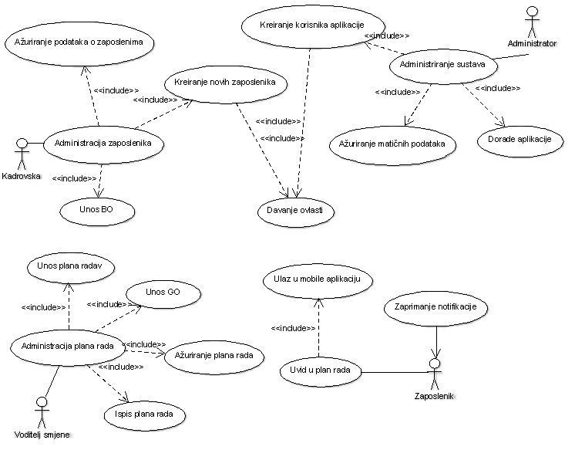

Izvor: izradili autori

3.3.2. Slučajevi korištenja

**Dobivanje obavijesti**

Korisnik pristupa mobilnoj aplikaciji nakon što zaprimi obavijest o svom ranom rasporedu u obliku notifikacije od strane PU Primorsko-goranske.

**Akteri:** Korisnik

**Preduvjeti:** Instalirana aplikacija na android uređaju

#### Tijek događaja:

**Glavni uspješni scenarij (G):**

* + 1. Korisnik otvara android aplikaciju
    2. Aplikacija prikazuje sučelje
    3. Korisnik se automatski nalazi na tabu za obavijesti
    4. Sustav prikazuje sve obavijesti

#### Alternativne sekvence:

#### A1: korisnik odabire tab za obavijest

3. Korisnik odabire tab za otvaranje obavijesti

#### Sekvence s greškom:

**E1: korisnik nema pristupa internetu**

1. Korisnik nema pristupa internetu

Slika . Sekvencijalni dijagram - Dobivanje obavijesti

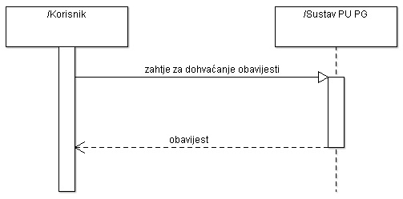

Izvor: izradili autori

**Autentikacija administratora u sustav**

**Identifikacijski sažetak:** Administrator se prijavljuje u sustav putem web pretraživača i pristupa aplikaciji u sučelje za administratore.

**Akteri:** Administrator

#### Tijek događaja:

**Glavni uspješni scenarij (G):**

1. Administrator traži ulazak u sustav s ovlastima za administratore
2. Sustav nudi (omogućuje) unos lozinke i korisničkog imena
3. Administrator unosi korisničko ime i lozinku i potvrđuje unos
4. Sustav provjerava ispravnost i postojanje lozinke
5. Sustav prikazuje sučelje za administratora (početni ekran)

#### Sekvence s greškom:

**E1: neuspješna autentikacija – ponovi unos**

1. Administrator traži ulazak u sustav s administratorskim ovlastima
2. Sustav nudi unos korisničkog imena i lozinke
3. Administrator unosi korisničko ime i lozinku te potvrđuje unos
4. Sustav provjerava lozinku, lozinka nije ispravna
5. Sustav javlja administratoru da lozinka nije ispravna
6. Povratak na korak E2

Slika 2. Sekvencijalni dijagram - Autentikacija administratora u sustav

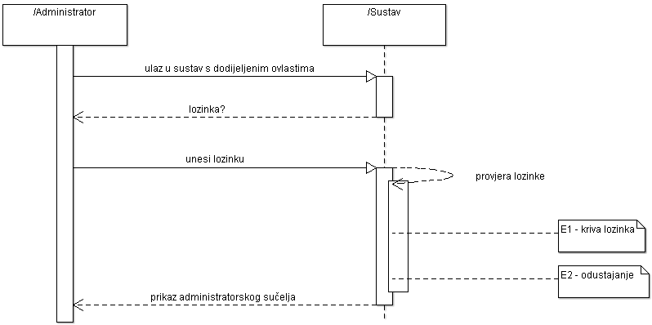

Izvor: izradili autori

**Kreiranje korisnika**

**Identifikacijski sažetak:** Administrator kreira novog korisnika i dodjeljuje prava za pristup web aplikaciji. Nakon što korisnik dobije prava za autentikaciju on se prijavljuje u sustav web aplikacije

**Akteri:** Administrator

**Preduvjeti:** Administratorska prava za autentikaciju

#### Tijek događaja:

**Glavni uspješni scenarij (G):**

1. Otvaranje administrativnog login obrasca
2. Administrator unosi svoje korisničko ime i lozinku
3. Administratoru se otvara administratorsko sučelje
4. Administrator dodaje novog korisnika
5. Administrator upisuje korisničko ime, lozinku te ime i prezime korisnika
6. Potvrđuje se unos
7. Korisnik je spremljen

#### Alternativne sekvence:

#### A1: ažuriranje korisnika

4. Administrator ažurira postojeće korisnike

Sekvence s greškom:

**E1: Administrator nema autentikacijske podatke**

3. Administrator je krivo unio svoje korisničko ime ili lozinku

**E2: Korisnik već postoji**

1. Korisnik s tim korisničkim imenom već postoji

Slika . Sekvencijalni dijagram - Dodjela autentikacijskih prava korisniku

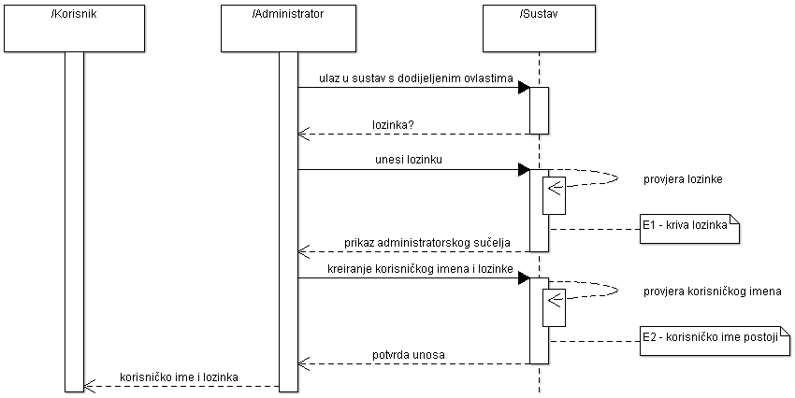

Izvor: izradili autori

**Kreiranje zaposlenika**

**Identifikacijski sažetak:**Kadrovski djelatnik prikuplja podatke od zaposlenika i na temelju istih mu dodjeljuje korisničke podatke za pristup aplikaciji. Podaci koje kadrovski djelatnik prikuplja su: ime i prezime, OIB, adresa, telefon, e-mail.

**Akteri**: Kadrovski djelatnik

**Preduvjet**: Zaposlenik ne postoji u bazi, kadrovski djelatnik se autenticira u sustav kako bi mogao kreirati novog zaposlenika.

**Tijek događaja:**

**Glavni uspješni scenarij (G):**

1. Kadrovski djelatnik odabire unos novog zaposlenika
2. Sustav omogućuje unos zaposlenika
3. Kadrovski djelatnik unosi podatke: korisničko ime, lozinku, ime i prezime, OIB, adresu, telefon i e-mail
4. Kadrovski djelatnik potvrđuje unos
5. Sustav provjerava da li zaposlenik postoji
6. Sustav sprema unos u bazu i dodaje novog zaposlenika
7. Sustav javlja da je zaposlenik uspješno spremljen

**Sekvence s greškom:E1: Zaposlenik već postoji**

* 1. Sustav provjerava dali korisničko ime zaposlenika već postoji
  2. Sustav javlja da zaposlenik već postoji
  3. Korak G3

Slika 4. Sekvencijalni dijagram – Kreiranje zaposlenika

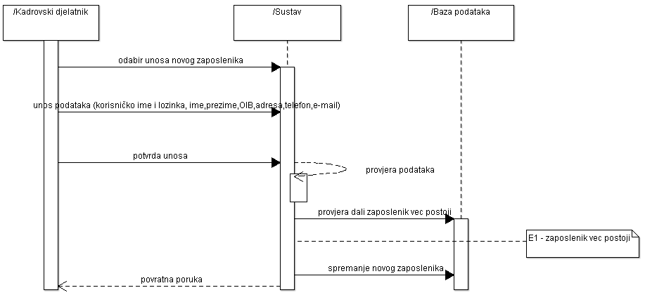

Izvor: izradili autori

**Unos plana rada**

**Identifikacijski sažetak:** Voditelj smjene unosi plan rada za djelatnike. Unosom se odabire ime i prezime djelatnika, odabire tip smjene, dan za koji se unosi plan rada.

**Akteri:** Voditelj smjene

#### Tijek događaja:

**Glavni uspješni scenarij (G):**

1. Unos novog plana rada
2. Odabir korisnika (ime i prezime)
3. Upis podataka (tip smjene, tip rada, datum rada)
4. Potvrđuje se unos
5. Spremanje plana rada za korisnika

Slika . Sekvencijalni dijagram – Unos plana rada

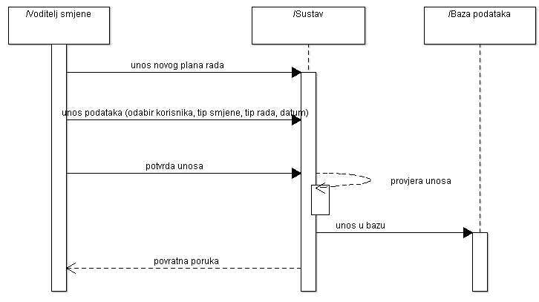

Izvor: izradili autori

3.3.3. Relacijski model

Slika. Relacijski model

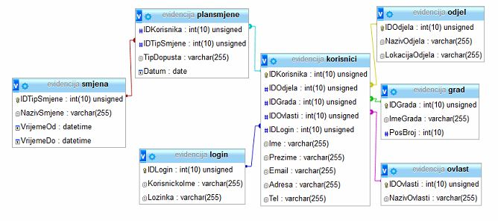

Izvor: Izradili autori

3.3.4 Dijagram klasa

Slika. Dijagram klasa

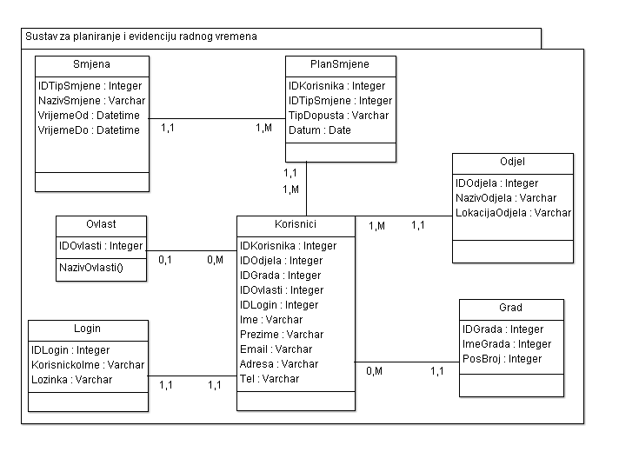

Izvor: Izradili autori

3.3.4. Dijagram aktivnosti

Slika 5. Dijagram aktivnosti - Dobivanje obavijesti

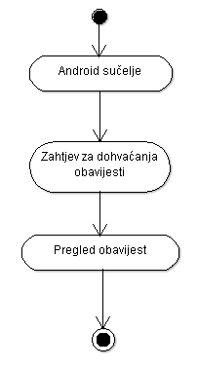

Izvor: izradili autori

Slika 6. Dijagram aktivnosti - Autentikacija administratora u sustav

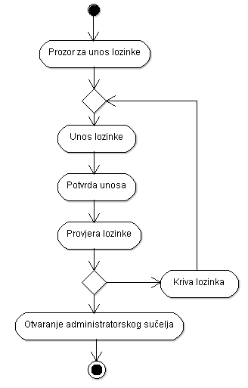

Izvor: izradili autori

Slika 7. Dijagram aktivnosti - Dodjela autentikacijskih prava kadrovskom djelatniku

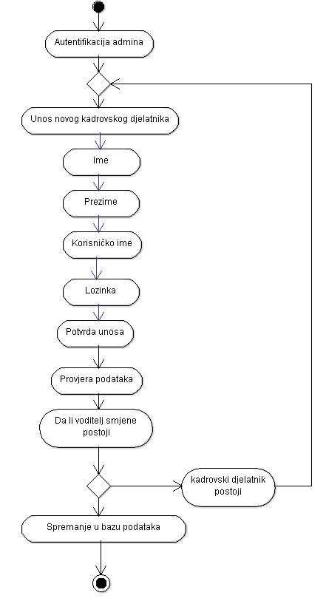

Izvor: izradili autori

Slika 8. Dijagram aktivnosti - Dodjela autentikacijskih prava voditelju smjene

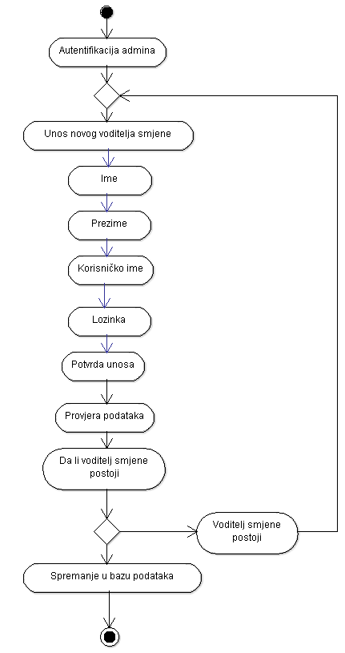

Izvor: izradili autori

## 3.4 MVC

Cilj MVC-a (Model – View – Controller) je razdvajanje poslovne/podatkovne logike i prikaza podataka te će se on koristiti za implementaciju web servisa i web-aplikacije.

Model predstavlja podatkovnu logiku klijenta odnosno on sadrži sve potrebne podatke koje koristi program. Pogled predstavlja grafičko sučelje a koristi se za prikaz podataka krajnjem korisniku. Kontroler obavlja poslovnu logiku u okviru klijentske aplikacije i predstavlja ključni dio programa.

Slika. Skica MVC modela

**Izvor: izradili autori**

**Model** IS-a planiranja i evidencije radnog vremena:

* Popis korisnika sustava i zaposlenika
* Podatci o radnom planu zaposlenika

**Kontroler** IS-a planiranja i evidencije radnog vremena

* Uzima podatke iz pogleda i šalje u model i nazad na prikaz u pogled
* Šalje zahtjev za planom rada za pojedinog zaposlenika
* Provjerava korisničke podatke za pristup aplikaciji

**Pogled** IS-a planiranja i evidencije radnog vremena je grafičko sučelje za prikaz podataka. Prikaz podataka ovisi o ulozi s kojom se pristupa sustavu odnosno njenim ograničenjima te uređaju s kojeg se pristupa, android ili web sučelje.

|  |  |  |  |
| --- | --- | --- | --- |
| **Klase modela** | **Opis** | **Svojstva** | **Tipovi podataka** |
| **Odjel** | Klasa odjela u kojem je korisnik zaposlen | IDOdjela (identifikator odjela)  NazivOdjela  Lokacija odjela (ukoliko je više lokacija) | Int (10)  Varchar (255)  Varchar (255) |
| **Korisnici** | Klasa korisnici – svi korisnici sustava | IDKorisnika (identifikator korisnika)  IDOdjela  IDLogin  IDOvlasti  Ime (ime korisnika)  Prezime (prezime korisnika)  Email (email korisnika-username)  Adresa (adresa korisnika)  Tel (telefon korisnika) | Int (10)  Int(10)  Int(10)  Int(10)  Varchar (255)  Varchar (255)  Varchar (255)  Varchar (255)  Int (10) |
| **Plan smjene** | Klasa plan smjene govori o planu rada zaposlenika | IDKorisnika  IDTipSmjene TipDopusta (GO, BO, slobodan dan)  Datum (datum radnog dana) | Int(10)  Int(10)  Varchar (255)  Date |
| **Login** | Klasa login sadrži pristupne podatke korisnika | IDLogin  KorisničkoIme  Lozinka | Int(10)  Varchar(255)  Varchar(255) |
| **Grad** | Klasa s podatcima gradova | IDGrada  PosBroj  ImeGrada | Int(10)  Int(10)  Varchar(255) |
| **Ovlasti** | Klasa koja sadržava šifarnik ovlasti koje zaposlenik ima u sustavu | IDOvlasti  NazivOvlasti | Int(10)  Varchar(255) |
| **Smjena** | Klasa smjene sadrži podatke o smjeni | IDTipSmjene (1, 2, 3)  NazivSmjene (prva, druga, treća)  VrijemeOd (sati kada smjena počinje)  VrijemeDo (sati kada smjena završava) | Int (10)  Varchar(255)  Datetime  Datetime |

|  |  |  |
| --- | --- | --- |
| **Kontroler** | **Aktivnost** | **Opis** |
| KontrolerKorisnik | Kreira Korisnika  Briše Korisnika  Uređuje Korisnika | Otvarnje novog korisnika  Brisanje novog korisnika  Uređivanje podataka korisnika |
| KontrolerPlanSmjene | Kreira Plan smjene  Briše Plan smjene  Uređuje Plan smjene | Otvarnje novog plana  Brisanje novog plana  Uređivanje plana |

|  |  |  |
| --- | --- | --- |
| **Pogled** | **Aktivnost** | **Opis** |
| PogledKorisnik | Pregled Korisnika  Briše Korisnika  Uređuje Korisnika | Prikazuje sučelje sa svim korisnicima, te gumbe za kreiranje novih korisnika, njihovo uređivanje i brisanje |
| PogledPlanSmjene | Pregled Plan smjene  Briše Plan smjene  Uređuje Plan smjene | Prikazuje sučelje kroz koje se vidi plan rada/smjene zasvakog korisnika, te gumbe za kreiranje novih planova, njihovo uređivanje i brisanje |



# 4.Prototip izgleda aplikacije (MOCK-UP)

## 4.1 Web-aplikacija

Slika. Početni prikaz administratorske aplikacije

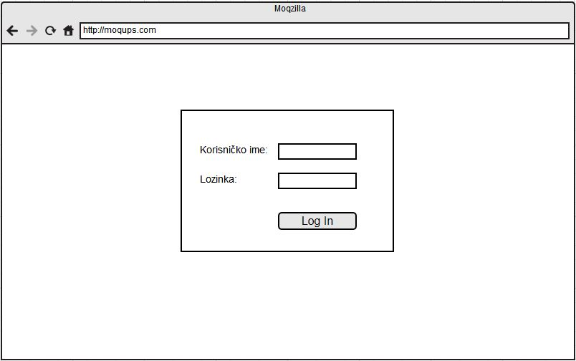

Izvor: Izradili autori

Slika. Plan rada - korisnik

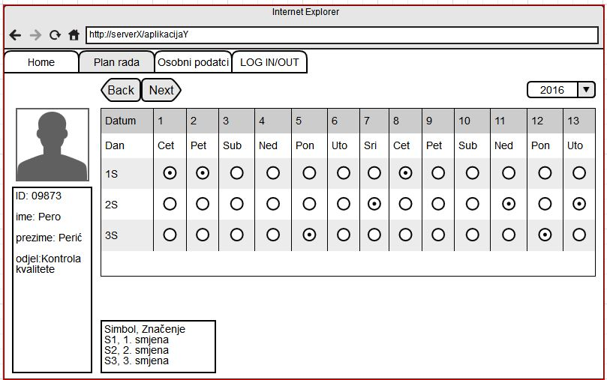

Izvor: Izradili autori

Slika . Plan rada - Administrator

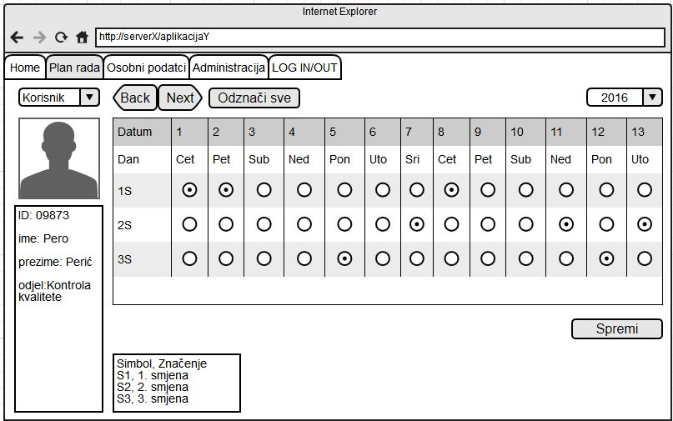

Izvor: Izradili autori

Slika. Osobni podatci

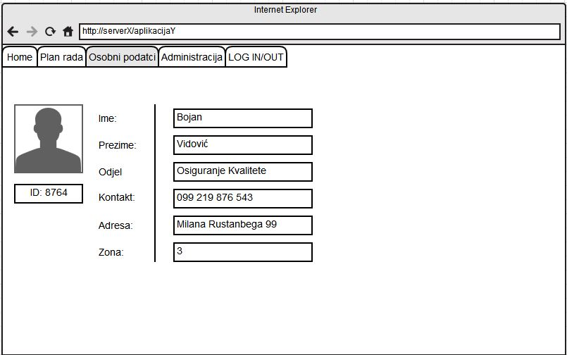

Izvor: Izradili autori

Slika. Novi korisnik

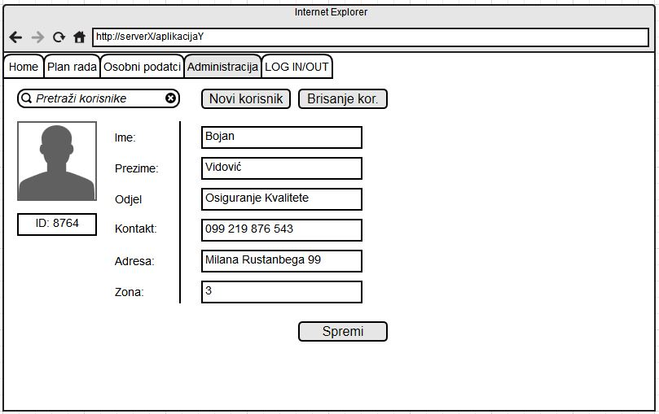

Izvor: Izradili autori

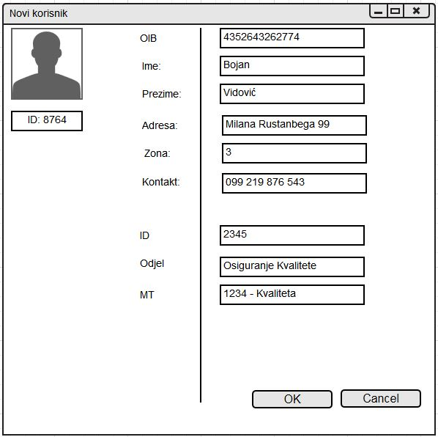

## 4.2 Android aplikacija

## Slika. Log-in ekran

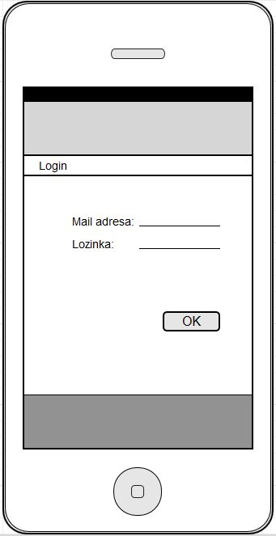

Izvor: Izradili autori

Slika. Mobile – plan rada

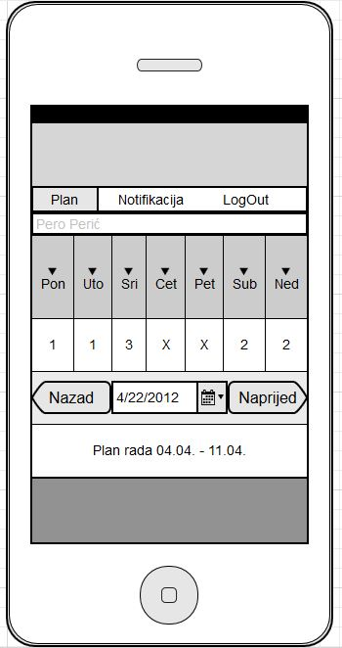

Izvor: Izradili autori

Slika. Notifikacija

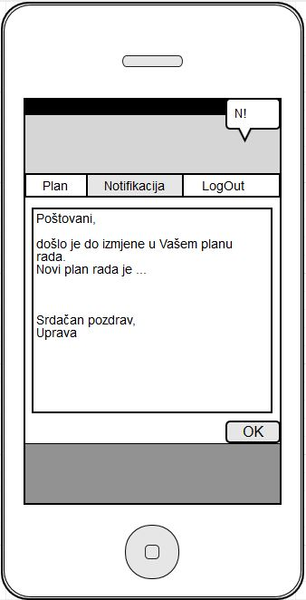

Izvor: Izradili autori